公誠真心實禮(10件禮物)
---送給我們的親親寶貝 小誠誠
◎請敬愛的家長、老師利用小朋友心情愉悅、閒暇時，逐一說明禮物的意涵。
第一件[ 牙籤 ]- 提醒你常挑出別人的優點。 | 第二件[橡皮筋] -提醒你-保持彈性，有耐心就能完成工作。
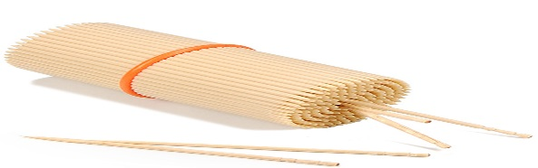
第三件[微笑貼] –提醒你-時時保持積極、樂觀的心情。 | 第四件[棉花球] -提醒你-同學、師長充滿和善與溫暖的心。
第五件[橡皮擦] -提醒你-每個人都會犯錯，擦掉就好。 | 第六件[解憂糖] -提醒你-有心事，可以來找師長聊一聊。
第七件[卡片] –提醒你-不要忘了常給愛您的人送上卡片祝福。 | 第八件[迴紋針] -提醒你-繫住爸媽、師長對您的叮嚀。
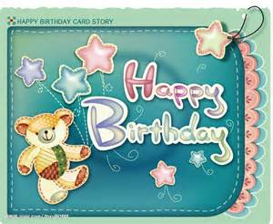 | 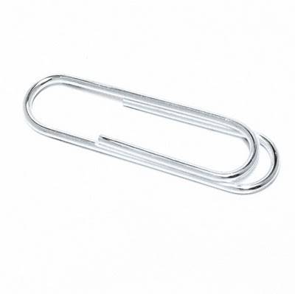
第九件[ 面紙 ] - 提醒你-別人需要您的安慰及擦乾眼淚。 | 第十件[ 鉛筆 ] - 提醒你-寫下你每天的願望。
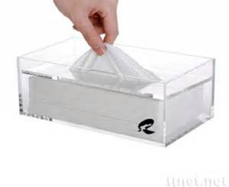

◎親愛的公誠寶貝們，記得好好保存；當畢業之時，學校將透過您的實践心得分享，在畢業典禮頒發獎品給努力實踐的小朋友。當然證人就是您的師長及同學。

